ВВЕДЕНИЕ. ОБЩИЕ ПОЛОЖЕНИЯ

Правила землепользования и застройки городского округа Красногорск Московской области (далее – Правила, настоящие Правила) являются документом градостроительного зонирования, принятым в соответствии с Градостроительным кодексом Российской Федерации, Земельным кодексом Российской Федерации, Федеральным законом от 06.10.2003 № 131-ФЗ «Об общих принципах организации местного самоуправления в Российской Федерации», иными законами и нормативными правовыми актами Российской Федерации и Московской области о градостроительной деятельности, в области земельных отношений, охраны окружающей среды и рационального использования природных ресурсов, на основании Устава городского округа Красногорск Московской области (далее – городской округ), муниципальных правовых актов, определяющих основные направления социально-экономического и градостроительного развития городского округа, с учетом требований технических регламентов, положения о территориальном планировании, содержащегося в генеральном плане городского округа (далее – генеральный план), результатов общественных обсуждений или публичных слушаний по проекту Правил и предложений заинтересованных лиц.
Настоящие Правила подготовлены в соответствии с Постановлением Правительства Московской области от 30 декабря 2014 г. N 1182/51 "Об утверждении порядка подготовки, согласования, направления проекта правил землепользования и застройки поселения, городского округа на утверждение в орган местного самоуправления муниципального района Московской области, орган местного самоуправления городского округа Московской области".
Основанием для разработки проекта внесения изменений в Правила землепользования и застройки (части территории) городского округа Красногорск Московской области в части исключения территориальной зоны комплексного и устойчивого развития территории «КУРТ 64» с отнесением данной территории к территориальной зоне застройки индивидуальными и блокированными жилыми домами «Ж-2» является распоряжение Главного управления архитектуры и градостроительства Московской области от 30.08.2018 № 30РВ-303.

В рамках проекта внесения изменений в Правила землепользования и застройки территории (части территории) городского округа Красногорск Московской области:
1) Часть II.
- Исключена территориальная зона «КУРТ-64»;
Часть II.
- Введена территориальная зона «Ж-2»;

Регламенты для зоны «Ж-2» установлены в соответствии с приказом Министерства экономического развития РФ «Об утверждении классификатора видов разрешённого использования земельных участков» (в ред. Приказа Минэкономразвития России от 30.09.2015 № 709). Внесение изменений в регламент не производились.
В проекте внесения изменений в Правила землепользования и застройки территории (части территории) городского округа Красногорск Московской области отражены следующие изменения:
- исключена территория из территориальной зоны комплексного и устойчивого развития территории № 64 (КУРТ № 64), включена в территориальную зону «Ж-2»;
Изменения обозначены на карте градостроительного зонирования (являющейся частью настоящих Правил). Границы установленных территориальных зон сформированы с учётом границ существующих земельных участков (поставленных на кадастровый учет).

Фрагмент карты градостроительного зонирования. ДО и ПОСЛЕ.

ДО
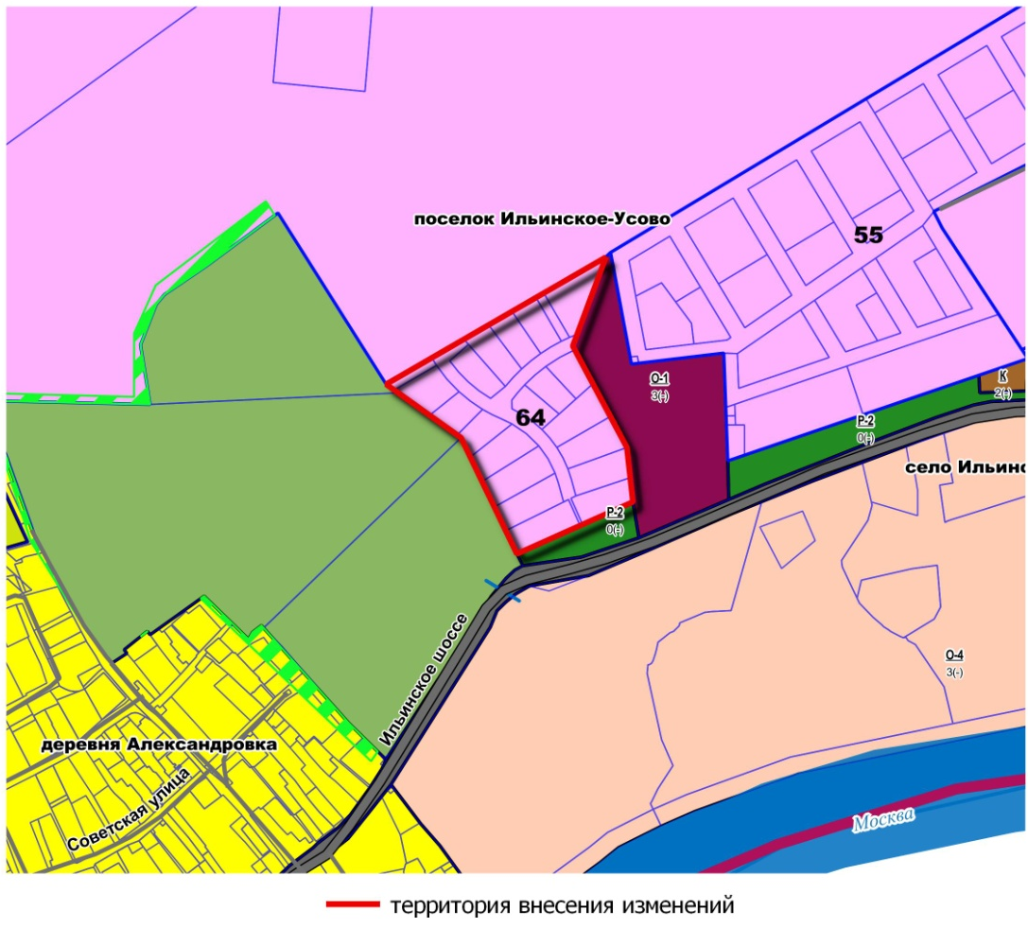

ПОСЛЕ
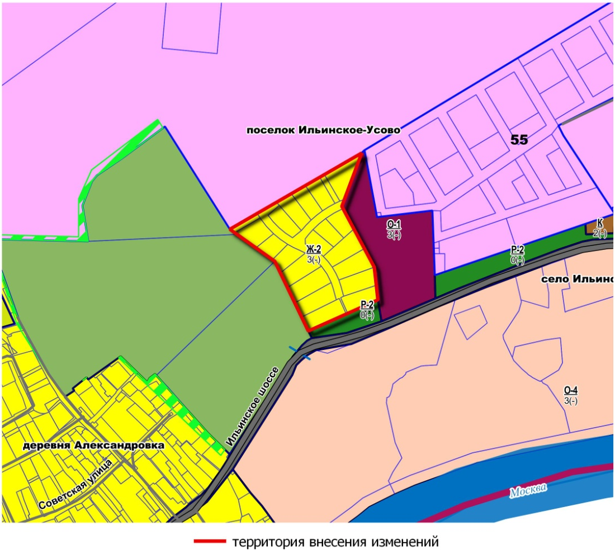
Фрагмент карты границ зон с особыми условиями использования территорий, границ территорий объектов культурного наследия (по сведениям ЕГРН). ДО и ПОСЛЕ.

ДО
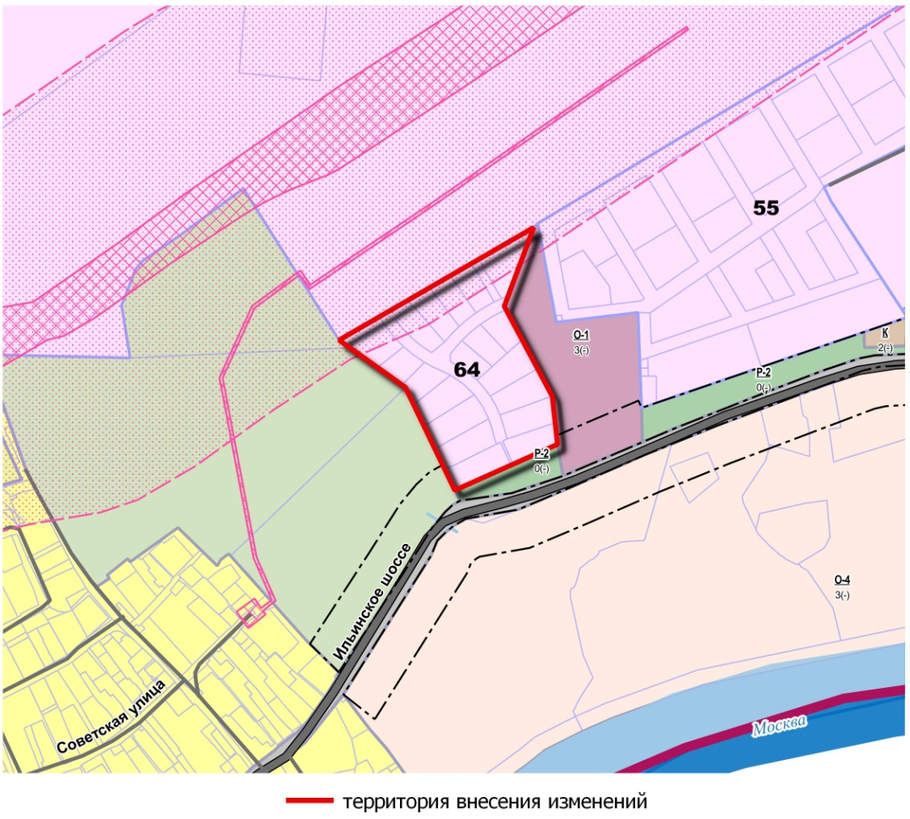

ПОСЛЕ
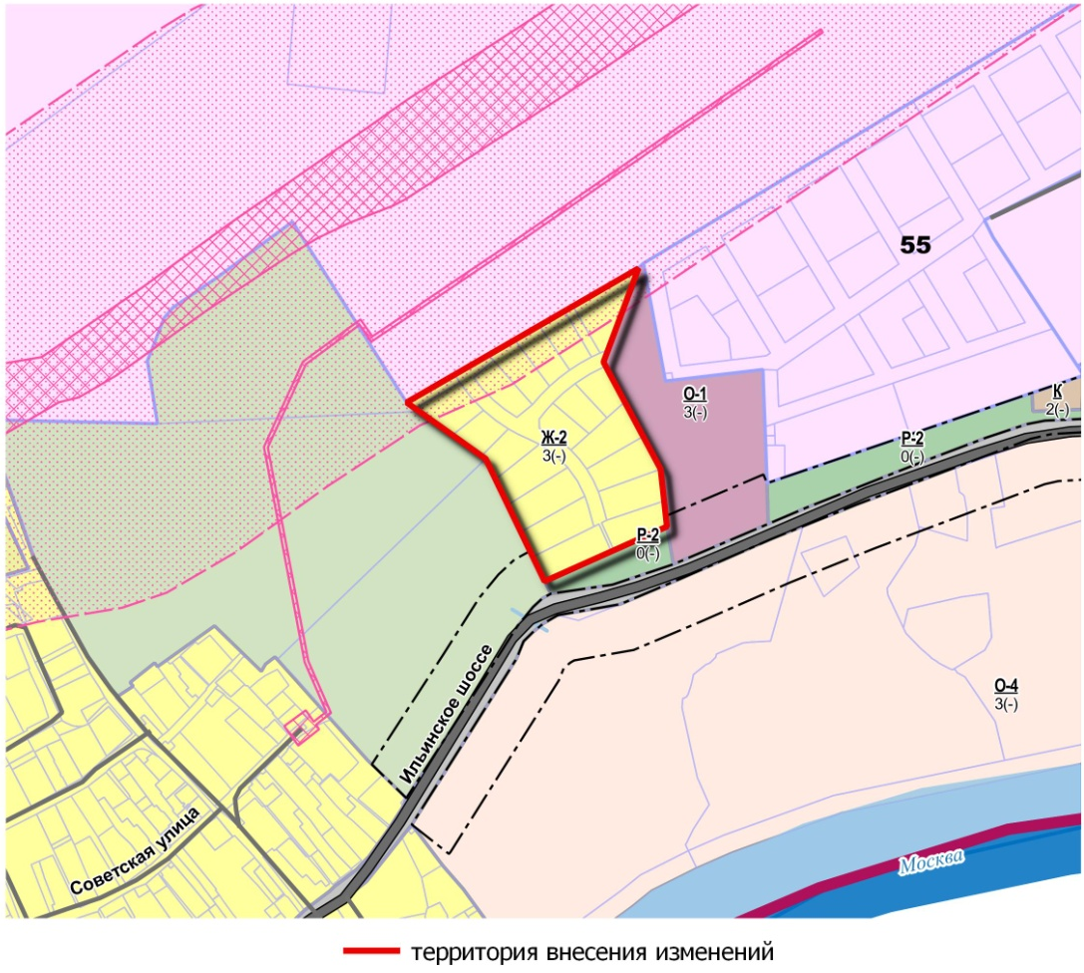
Фрагмент карты границ зон с особыми условиями использования территорий, границ территорий объектов культурного наследия. ДО и ПОСЛЕ.

ДО
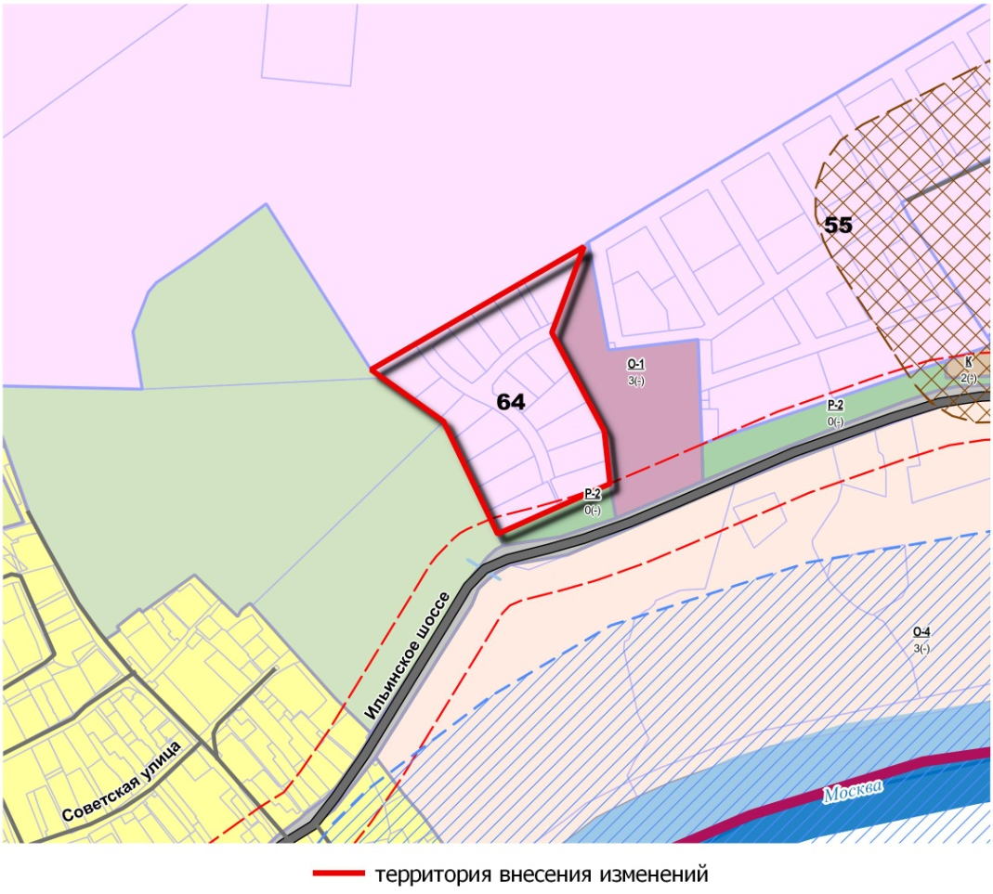

ПОСЛЕ
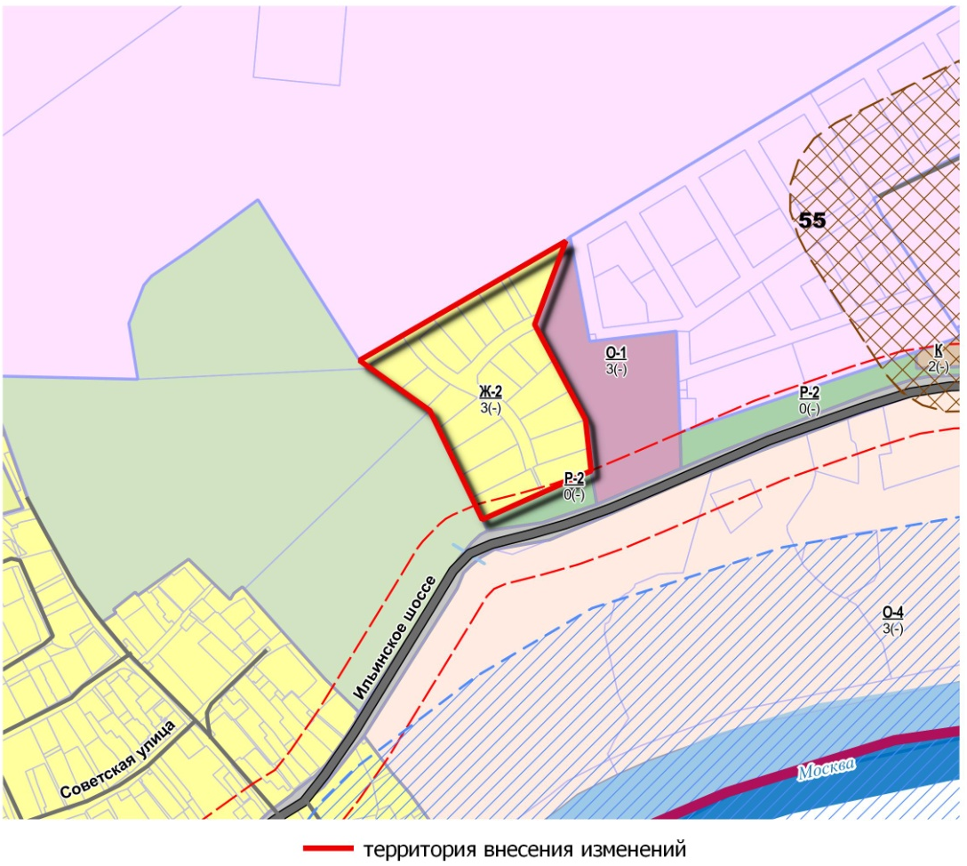
Исполнитель: ООО «Проект 18»
Адрес: 125047, г. Москва, 2-я Брестская ул., дом 8, этаж 13, пом. XVIII
Телефон: 8 (495) 514-02-28
Генеральный директор: Касперчик Дмитрий Витальевич

Заказчик:
ООО «Сатурн»
Адрес: 141894, Московская область, Дмитровский район, д. Рождественно, дом 97, пом. 2. Телефон: 8 (495) 989-95-93
Генеральный директор: Симонянц Артур Рубенович

